ZZHY/APJL054
网络信息公开表
存档编号 | ZZHY-APAQPJ-23-0241-0311HY-19
项目名称 | 中国石油天然气股份有限公司辽宁营口销售分公司经营危险化学品安全评价
项目类别 | 经营危险化学品安全评价
项目地点 | 营口市老边区示范场二村
项目所属业务范围 | 石油加工业，化学原料、化学品及医药制造业
评审单位 | 营口市行政审批局
项目简介 | 总占地面积11574m2。现油库总容量6000m³，属四级油库，3座储罐均储存0#柴油。TD01储罐目前已停用，待清罐后断开管道连接（中国石油天然气股份有限公司辽宁营口销售分公司出具停用说明见附件）；TD02储罐为2000m3内浮顶储罐，无外保温；TD03储罐为2000m3拱顶储罐，有外保温，作为固定客户的仓储用罐；TD04储罐为2000m3拱顶储罐，有外保温。冬季TD02罐不储存，只有TD03和TD04罐储存0#柴油，TD03和TD04罐采用岩棉作为保温材料，岩棉安装在管外壁上，可以有效保证0#柴油冬季不凝固。TD03罐专门给客户做仓储经营使用。
安全评价项目组长 | 韩明月
项目技术负责人 | 姓 名 |  | 专 业
项目技术负责人 | 冷智超 |  | 化工工艺
项目过程控制负责人 | 王爽
评价报告编制人 | 韩明月
评价报告审核人 | 孙晓元
参与评价的安全评价师 | 姓 名 | 专 业 |  | 安全评价人员资格证书编号
参与评价的安全评价师 | 韩明月 | 化工工艺 |  | S011021000110202000644
参与评价的安全评价师 | 迟玉蓬 | 电气 |  | S011032000110202000798
参与评价的安全评价师 | 于洁 | 安全 |  | 1800000000300338
参与评价的安全评价师 | 姚武英 | 化工机械 |  | 1200000000300445
参与评价的安全评价师 | 陈世杰 | 自动化 |  | S011041000110192002422
参与评价的注册安全工程师 | 冷智超、于洁
现场勘查人员 | 韩明月、于洁
现场勘查时间 | 2024.08.23
现场勘查主要任务 | 现场勘查并收集报告编制资料
现场勘查照片 | 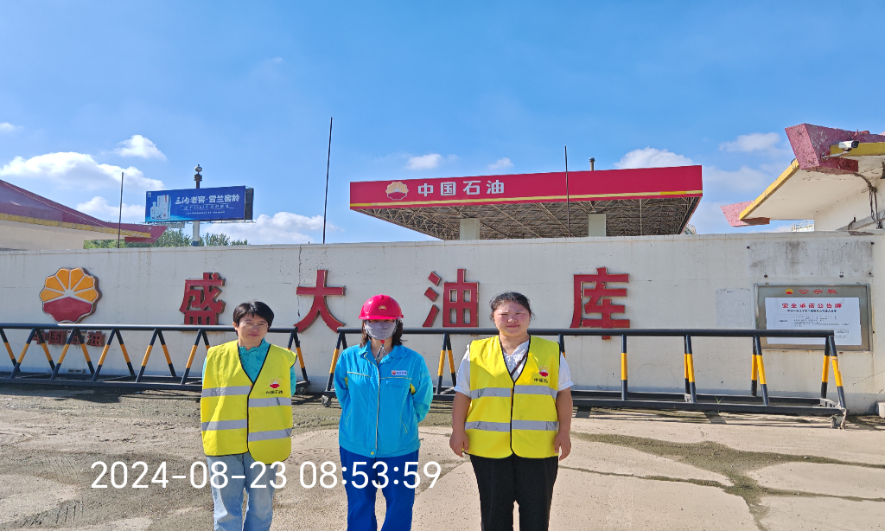  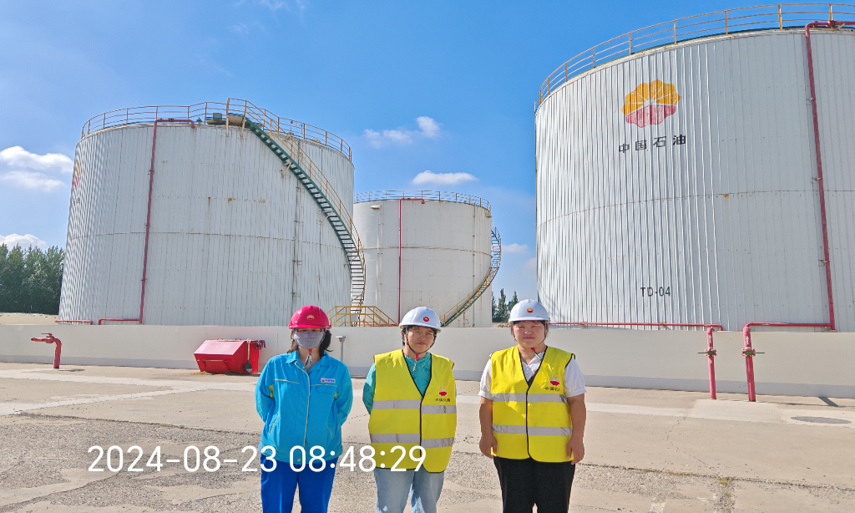  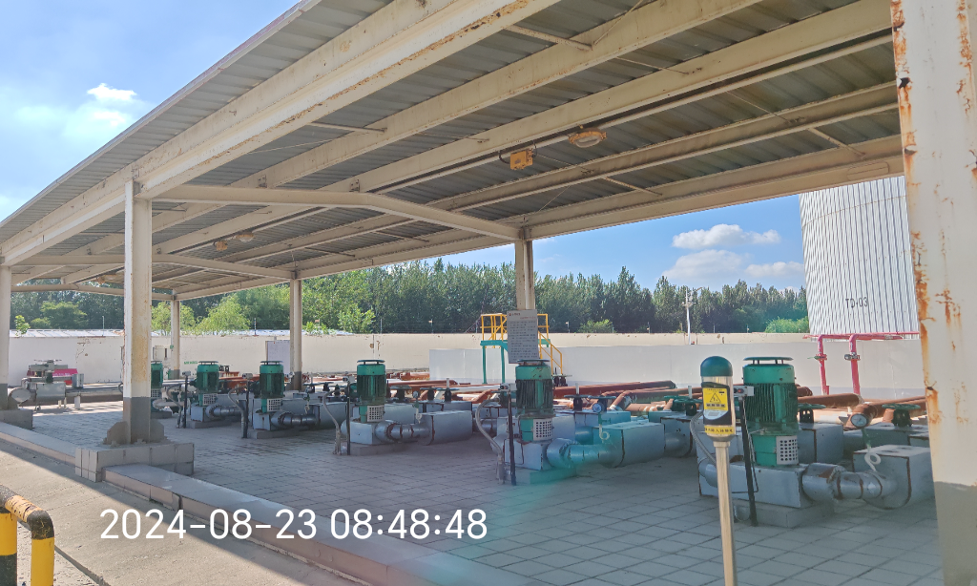
评价报告提交时间 | 2024.12.12

